Wiskunde - Oefentoets Gonio- K3- trap 4

Schrijf met pen ( blauw of zwart) en

**geef steeds voldoende uitleg en berekening**

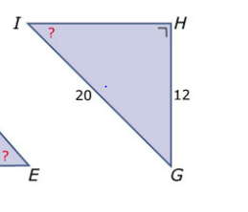

**Opgave 1 : ∆ GHI (8p)**



1p a) Welke zijde is de overstaande rechthoekszijde van ∠ I?



3p b) Bereken de grootte van ∠ I?

3p c) Bereken met de stelling van Pythagoras zijde IH

Rond af op één decimaal.

3p d) Bereken de grootte van ∠G.

Dit kan op meerdere manieren.

Rond je antwoord af op een geheel getal.

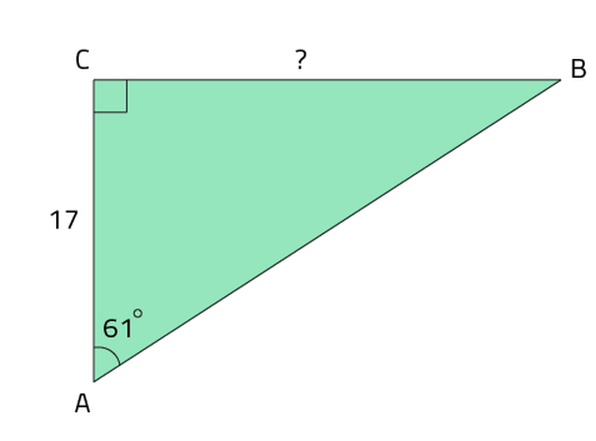

**Opgave 2 : ∆ ABC (6p)**

3p a) Bereken zijde BC. Rond af op hele cm.

3p b) Bereken ∠ B.

Rond je antwoord af op een geheel getal.

**Opgave 3 : ∆ PQR (12p)**

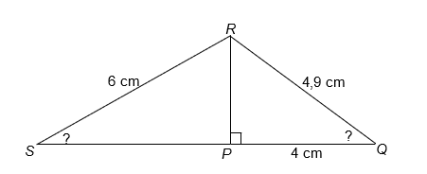

3p a) Bereken ∠ Q. rond af op een geheel getal.

3p b) Bereken zijde PR. Rond af op 1 decimaal

3p c) Bereken de grootte van ∠S.

Rond af op een geheel getal.

3p d) Nu je ∠S en ∠Q weet kun je ook ∠R

Berekenen. Laat zien hoe je dat doet.

Rond je antwoord af op een geheel getal.

**Opgave 4 (5p)**

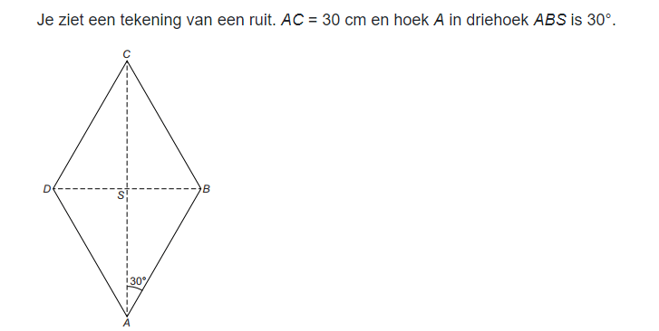

Je ziet een tekening van een ruit AC = 30 cm

en hoek A is driehoek ABS is 30˚

Bereken lengte DB

**Opgave 5 (3p)**

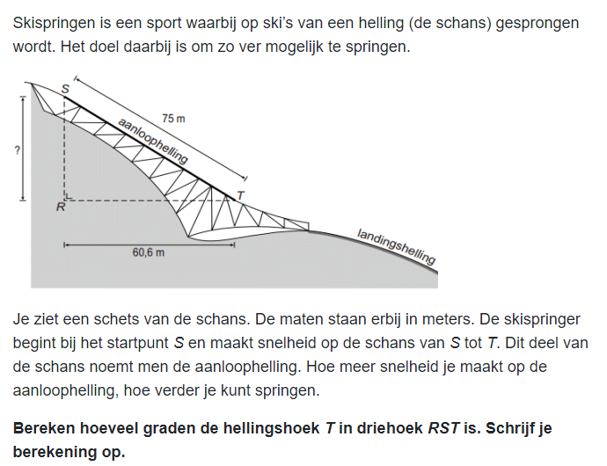

**Opgave 5 (4p)**

